**бесплатно**

№ 11 от 11 марта 2022г.

**мая 20**

**18 г.**

***БЕЗМЕНОВСКИЕ ВЕДОМОСТИ***

|  |
| --- |
| Печатное издание органов местного самоуправления Безменовского сельсовета Черепановского района Новосибирской области |



6 марта​ в п. Привольный прошло мероприятие посвящённое празднику Масленица.

Также участники мероприятия, в связи с происходящим в Украине, организовали флешмоб в поддержку РА и Президента РФ

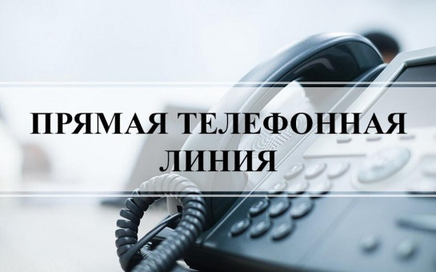В общественной приёмной Губернатора области 15.03.2022 с 10.00 до 12.00 по бесплатному тел. 8-800-700-84-73 будет проведена «прямая телефонная линия» по теме: «О мерах поддержки малого и среднего бизнеса и обеспечении продовольственной безопасности населения Новосибирской области».  
В «прямой телефонной линии» примут участие специалисты министерства промышленности, торговли и развития предпринимательства Новосибирской области и Управления Федеральной антимонопольной службы по Новосибирской области.

|  |  |  |
| --- | --- | --- |
| Подписано в печать:  По графику— 9.00 Фактически— 9.00 | АДРЕС ИЗДАТЕЛЯ: 633543 ст. Безменово,  ул. Вокзальная 23 Телефон: 52-275; fax: 8-245-52-272 | Тираж  99 экз. |